Relatório Estatístico

Relatório estatístico do modelo de regressão linear.

## 1 Informações Básicas

|  |  |
| --- | --- |
| Autor | Wesley Nascimento |
| Modelo | Pesquisa Imóveis Rurais São Gotardo/MG |
| Data do modelo | domingo, 12 de maio de 2025 |
| Tipologia | Imóveis Rurais |

## 2 Informações Complementares

| Variáveis e dados do model | Quant. |
| --- | --- |
| Total de variáveis: | 5 |
| Variáveis utilizadas no modelo: | 4 |
| Total de dados: | 37 |
| Dados utilizados no modelo: | 35 |

## 3 Descrição das Variáveis

| Nome | Tipo | Classificação | Descrição da varável | Habilitada | Transformação |
| --- | --- | --- | --- | --- | --- |
| Informante | Texto | Texto | Nome ou identificação do informante | Sim | NA |
| Telefone do informante | Texto | Texto | Telefone ou número de contato do informante | Sim | NA |
| Município | Texto | Texto | Município onde o imóvel esta localizado | Sim | NA |
| CEP | Texto | Texto | NA | Sim | NA |
| Bairro | Texto | Texto | Bairro onde o imóvel se localiza | Sim | NA |
| Logradouro | Texto | Texto | Nome do logradouro | Sim | NA |
| Número | Texto | Texto | NA | Sim | NA |
| Referência | Texto | Texto | NA | Sim | NA |
| Vocação | Numérica | Qualitativa (Códigos Alocados) | Vocação do imóvel rural: 1 - Agricultura; 2 - Pecuaria; 3 - Sivicultura | Sim | x |
| Padrão | Numérica | Qualitativa (Códigos Alocados) | Padrão do Imóvel: 1 - Baixo; 2 - Médio; 3 - Alto | Sim | x |
| Area total | Numérica | Quantitativa | Area total do imóvel medida em ha | Sim | x |
| Valor total | Numérica | Dependente | Valor total do imóvel | Não | y |
| Valor unitário | Numérica | Dependente | Valor total do imóvel dividido pela area total (ha) | Sim | lny |

## 4 Estatísticas Descritivas

|  | Mínimo | Máximo | Média | Amplitude |
| --- | --- | --- | --- | --- |
| Vocação | 1.0 | 3.0 | 1.942857e+00 | 2.0 |
| Padrão | 1.0 | 3.0 | 2.028571e+00 | 2.0 |
| Area total | 0.6 | 810.0 | 1.799745e+02 | 809.4 |
| Valor unitário | 4300.0 | 916666.7 | 1.081886e+05 | 912366.7 |

## 5 Coeficiente de correlação, determinação e estatística F:

| Estatísticas do modelo | Estatística |
| --- | --- |
| Coeficiente de correlação: | 0,8799535 |
| Coeficiente de determinação: | 0,7743182 |
| Fisher - Snedecor: | 35,45 |
| Significancia do modelo(%): | 0,0000% |

## 6 Normalidade dos resíduos

| Distribuição dos resíduos | Curva Normal | model |
| --- | --- | --- |
| Resíduos situados entre -1(DP) e + 1(DP) | 68% | 80% |
| Resíduos situados entre -1,64(DP) e + 1,64(DP) | 90% | 89% |
| Resíduos situados entre -1,96(DP) e + 1,96(DP) | 95% | 97% |

## 7 Outliers do model de Regressão:

|  |  |
| --- | --- |
| Quantidade de outliers: | 1 |
| % de outliers: | 2,86% |

## 8 Análise de Variância:

| Fonte de Variação | Graus de Liberdade | Soma dos Quadrados | Quadrado Médio | F |
| --- | --- | --- | --- | --- |
| Explicada | 3 | 37,122 | 12,374 | 35,454 |
| Não Explicada | 31 | 10,820 | 0,349 | - |
| Total | 34 | 47,942 | - | - |

## 9 Equação de Regressão

|  |
| --- |
| ln(Valor unitário) = 11,3713 -0,6630 Vocação +0,6239 Padrão -0,0026 Area total |

## 10 Funções Estimativa

### 10.1 Função Estimativa (Moda)

|  |
| --- |
| Valor unitário = 61223,9680 * e^( -0,6630 Vocação ) * e^( +0,6239 Padrão ) * e^( -0,0026 Area total ) |

### 10.2 Função Estimativa (Mediana)

|  |
| --- |
| Valor unitário = 86795,7828 * e^( -0,6630 Vocação ) * e^( +0,6239 Padrão ) * e^( -0,0026 Area total ) |

### 10.3 Função Estimativa (Média)

|  |
| --- |
| Valor unitário = 103344,4598 * e^( -0,6630 Vocação ) * e^( +0,6239 Padrão ) * e^( -0,0026 Area total ) |

## 11 Teste de Hipóteses (significância dos regressores)

| Variáveis | t Obs. | Sig.(%) |
| --- | --- | --- |
| Vocação | -5,06 | 0,00% |
| Padrão | 4,83 | 0,00% |
| Area total | -5,47 | 0,00% |
| Valor unitário | 27,49 | 0,00% |

## 12 Correlações Parciais Isoladas

| Variáveis | Alias | x1 | x2 | x3 | y |
| --- | --- | --- | --- | --- | --- |
| Vocação | x1 | 1,00 | -0,28 | 0,19 | -0,69 |
| Padrão | x2 | -0,28 | 1,00 | 0,23 | 0,47 |
| Area total | x3 | 0,19 | 0,23 | 1,00 | -0,48 |
| Valor unitário | y | -0,69 | 0,47 | -0,48 | 1,00 |

## 13 Correlações Parciais Influência

| Variáveis | Alias | x1 | x2 | x3 | y |
| --- | --- | --- | --- | --- | --- |
| Vocação | x1 | 1,00 | 0,25 | -0,33 | -0,67 |
| Padrão | x2 | 0,25 | 1,00 | 0,62 | 0,65 |
| Area total | x3 | -0,33 | 0,62 | 1,00 | -0,70 |
| Valor unitário | y | -0,67 | 0,65 | -0,70 | 1,00 |

## 14 Tabela de Resíduos

| Dado | Observado | Estimado | Resíduo | Resíduo (%) | Resíduo / DP | DCook |
| --- | --- | --- | --- | --- | --- | --- |
| 1 | 11.805062 | 12.284307 | -0.4792449 | -4.060% | -0.8112090 | 0,02 |
| 2 | 10.414313 | 10.342443 | 0.0718706 | 0.690% | 0.1216540 | 0,00 |
| 3 | 11.042922 | 11.322343 | -0.2794210 | -2.530% | -0.4729709 | 0,01 |
| 4 | 10.170434 | 10.978362 | -0.8079280 | -7.944% | -1.3675649 | 0,09 |
| 5 | 10.965630 | 9.974322 | 0.9913085 | 9.040% | 1.6779696 | 0,10 |
| 6 | 10.427736 | 10.434769 | -0.0070326 | -0.067% | -0.0119040 | 0,00 |
| 7 | 13.482616 | 12.578251 | 0.9043648 | 6.708% | 1.5308017 | 0,08 |
| 8 | 10.965630 | 9.974322 | 0.9913085 | 9.040% | 1.6779696 | 0,10 |
| 9 | 12.076077 | 11.943389 | 0.1326878 | 1.099% | 0.2245981 | 0,00 |
| 11 | 13.728499 | 12.578509 | 1.1499903 | 8.377% | 1.9465676 | 0,13 |
| 12 | 9.972480 | 10.484397 | -0.5119163 | -5.133% | -0.8665113 | 0,02 |
| 13 | 11.250561 | 11.612848 | -0.3622864 | -3.220% | -0.6132355 | 0,01 |
| 14 | 10.922963 | 11.050218 | -0.1272553 | -1.165% | -0.2154026 | 0,00 |
| 15 | 10.483306 | 10.484397 | -0.0010905 | -0.010% | -0.0018458 | 0,00 |
| 16 | 10.941139 | 11.168510 | -0.2273712 | -2.078% | -0.3848671 | 0,01 |
| 17 | 10.954823 | 10.600044 | 0.3547793 | 3.239% | 0.6005284 | 0,01 |
| 18 | 10.604381 | 10.307871 | 0.2965098 | 2.796% | 0.5018967 | 0,01 |
| 19 | 11.918391 | 11.523713 | 0.3946780 | 3.312% | 0.6680641 | 0,02 |
| 20 | 11.227747 | 11.526354 | -0.2986070 | -2.660% | -0.5054467 | 0,01 |
| 21 | 10.819778 | 10.332536 | 0.4872421 | 4.503% | 0.8247458 | 0,03 |
| 22 | 10.209519 | 9.777936 | 0.4315825 | 4.227% | 0.7305318 | 0,07 |
| 23 | 9.445273 | 9.677473 | -0.2321995 | -2.458% | -0.3930399 | 0,01 |
| 24 | 9.615806 | 10.014857 | -0.3990520 | -4.150% | -0.6754680 | 0,01 |
| 25 | 11.512925 | 11.890698 | -0.3777724 | -3.281% | -0.6394484 | 0,01 |
| 26 | 11.510681 | 11.893550 | -0.3828693 | -3.326% | -0.6480758 | 0,02 |
| 27 | 10.596635 | 9.985150 | 0.6114851 | 5.771% | 1.0350497 | 0,04 |
| 29 | 11.577464 | 11.324326 | 0.2531375 | 2.186% | 0.4284812 | 0,01 |
| 30 | 8.366370 | 9.900639 | -1.5342688 | -18.339% | -2.5970287 | 0,23 |
| 31 | 8.462705 | 8.611855 | -0.1491496 | -1.762% | -0.2524627 | 0,00 |
| 32 | 8.375223 | 8.210430 | 0.1647931 | 1.968% | 0.2789422 | 0,01 |
| 33 | 10.337940 | 10.715367 | -0.3774269 | -3.651% | -0.6388636 | 0,02 |
| 34 | 11.568048 | 12.132716 | -0.5646677 | -4.881% | -0.9558026 | 0,02 |
| 35 | 11.009711 | 11.146850 | -0.1371393 | -1.246% | -0.2321333 | 0,00 |
| 36 | 12.452747 | 11.911803 | 0.5409433 | 4.344% | 0.9156448 | 0,02 |
| 37 | 11.360204 | 11.880187 | -0.5199825 | -4.577% | -0.8801648 | 0,03 |

## 15 Gráficos de Aderência e de resíduos da regressão:

### 15.1 Aderência Observado x Estimado - Regressão Linear na forma direta

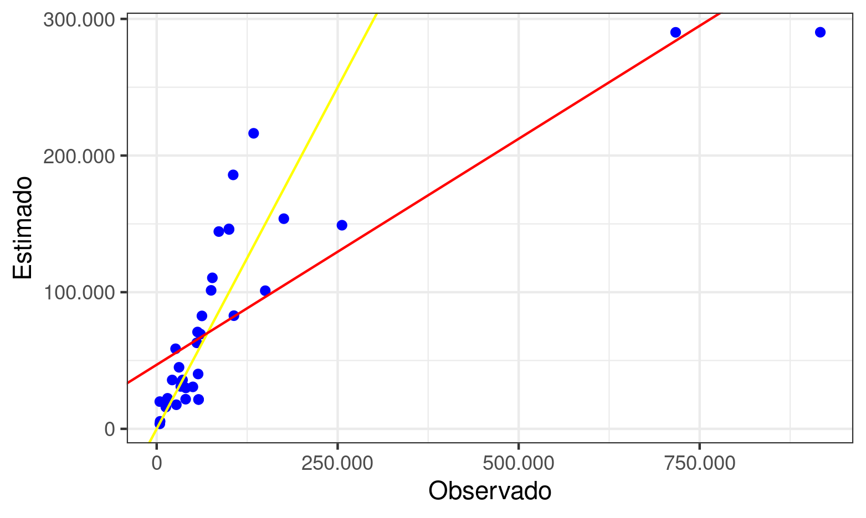

### 15.2 Resíduos da regressão linear

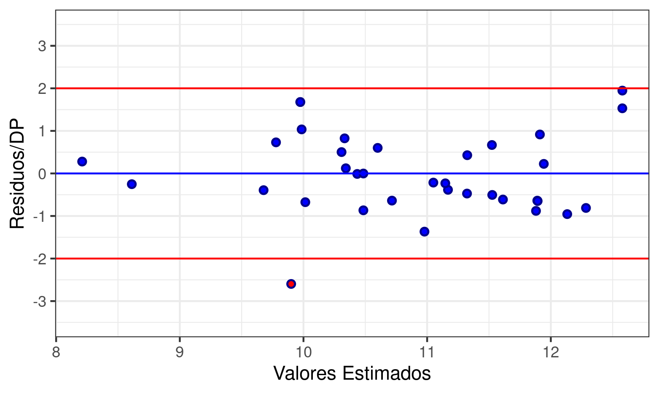

## 16 Gráficos de elasticidade da função no ponto médio

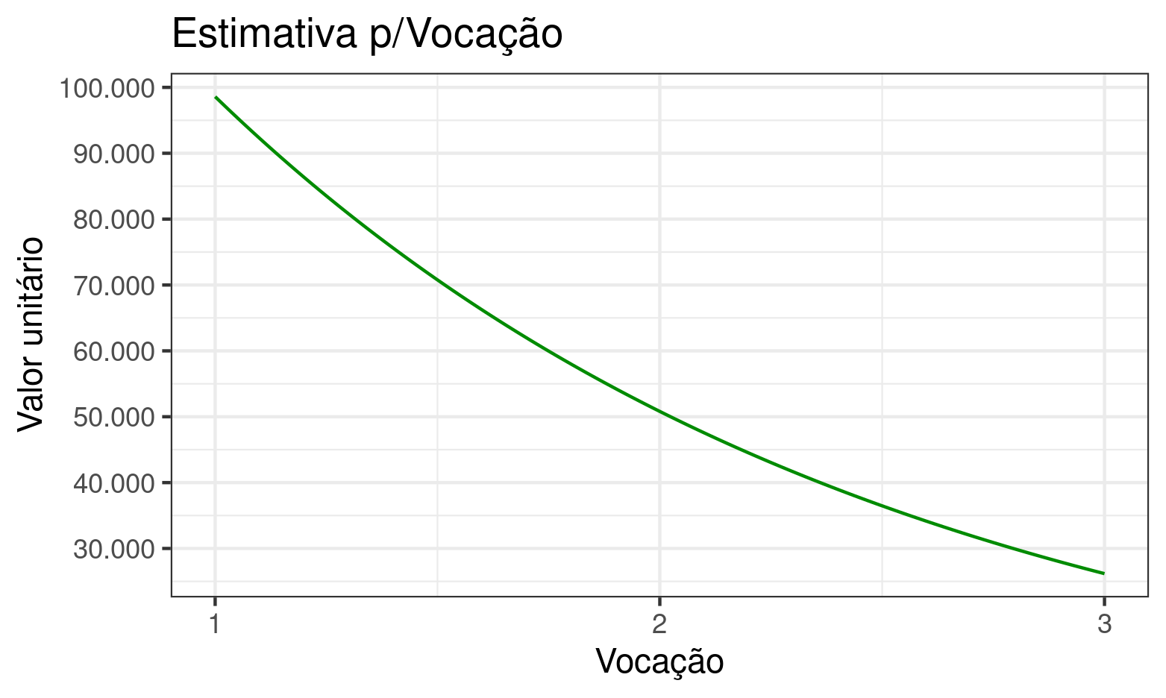

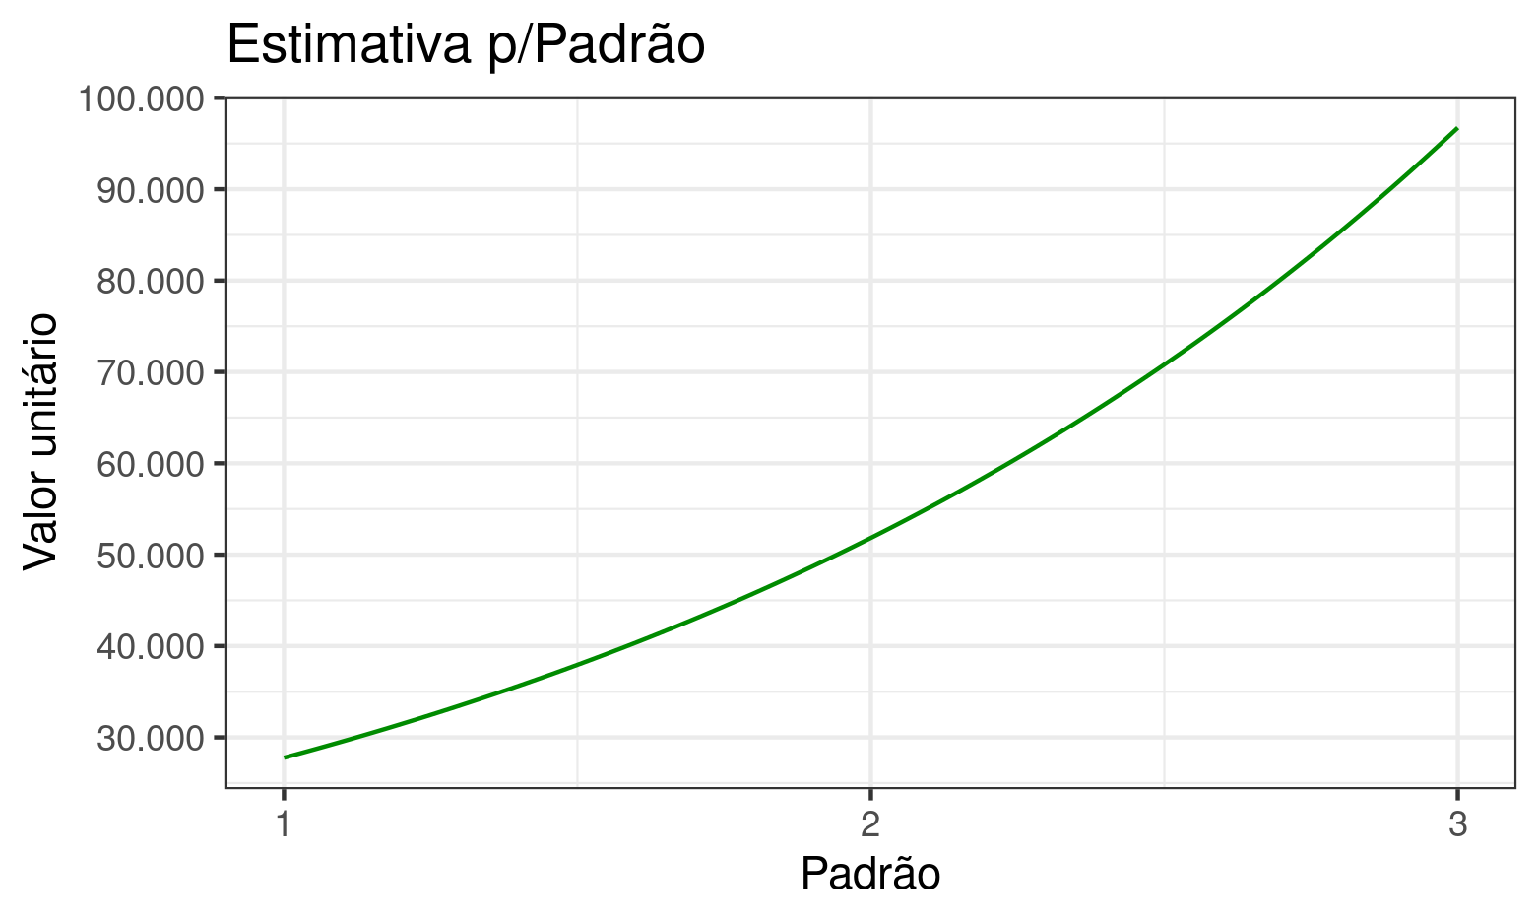

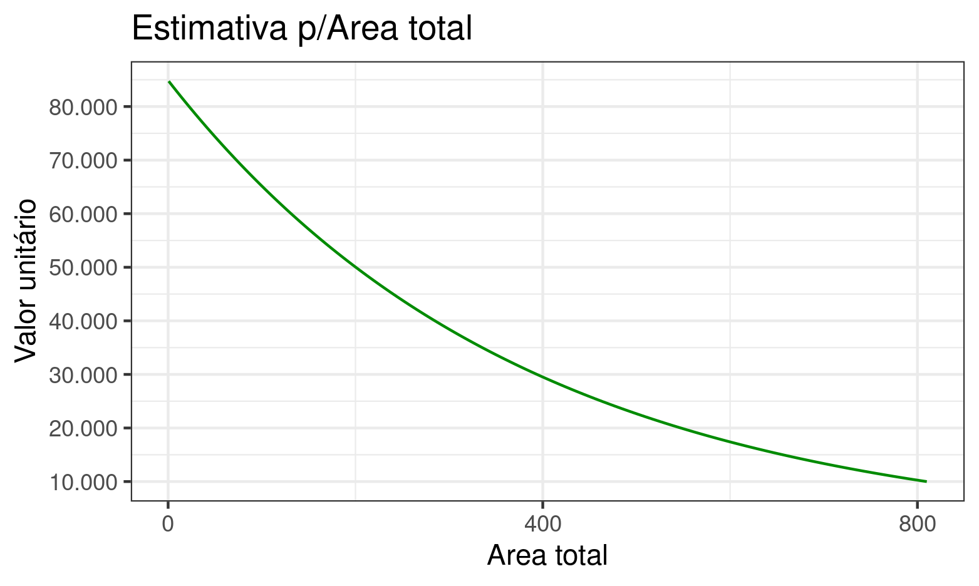

[1] "data.frame"

## 17 Tabela de Dados - Amostra:

### 17.1 Variáveis Texto

| Informante | Telefone do informante | Município | CEP | Bairro | Logradouro | Número | Referência |
| --- | --- | --- | --- | --- | --- | --- | --- |
| Novo Espaço Empreendimentos | - | São Gotardo | - | Zona Rural | Área Rural | S/N | - |
| A3 Agroinvest | - | Campos Altos | - | Zona Rural | Área Rural | S/N | - |
| Morata Negócios Imobiliários Ltda | - | Campos Altos | - | Zona Rural | Área Rural | S/N | - |
| Morata Negócios Imobiliários Ltda | - | Campos Altos | - | Zona Rural | Área Rural | S/N | - |
| RE/MAX Nascentes | - | Araxá | - | Zona Rural | Rua André Alves Barcelos | S/N | - |
| JOSÉ SILVIO DE ANDRADE FILHO | - | Ibiá | - | Centro | Área Rural | S/N | - |
| RE/MAX NASCENTES | - | Araxá | NA | Zona Rural | Rua Uberaba | S/N | - |
| RE/MAX NASCENTES | - | Araxá | NA | Zona Rural | Rua André Alves Barcelos | S/N | - |
| RE/MAX NASCENTES | - | Araxá | NA | Centro | Avenida Prefeito Aracely de Paula | S/N | - |
| RE/MAX REALIZAÇÕES | NA | Lagoa Formosa | NA | Centro | Área Rural | S/N | - |
| Djalma Santos Coimbra | NA | Lagoa Formosa | NA | Zona Rural | Área Rural | S/N | - |
| Novo Espaço Empreendimentos | - | Campos Altos | - | Zona Rural | Área Rural | S/N | - |
| Novo Espaço Empreendimentos | - | Campos Altos | - | Zona Rural | Área Rural | S/N | - |
| Novo Espaço Empreendimentos | - | Campos Altos | - | Zona Rural | Área Rural | S/N | - |
| Patricia Santos Imóveis | - | Campos Altos | - | Zona Rural | Área Rural | S/N | - |
| D&D Negócios Imobiliarios LTDA | - | Campos Altos | - | Zona Rural | Área Rural | S/N | - |
| D&D Negócios Imobiliarios LTDA | - | Campos Altos | - | Zona Rural | Área Rural | S/N | - |
| D&D Negócios Imobiliarios LTDA | - | Campos Altos | - | Zona Rural | Área Rural | S/N | - |
| Novo Espaço Empreendimentos | - | São Gotardo | - | Zona Rural | Área Rural | S/N | - |
| Novo Espaço Empreendimentos | - | São Gotardo | - | Zona Rural | área Rural | S/N | - |
| Gabriel Laiom Corretor | - | São Gotardo | - | Zona Rural | área Rural | S/N | - |
| Novo Espaço Empreendimentos | - | São Gotardo | - | Zona Rural | área Rural | S/N | - |
| Inova Plataforma de Inovacao | - | São Gotardo | - | Zona Rural | Alto do Paranaiba | S/N | - |
| Izaltino Da Silva Xavier Me | - | Patos de Minas | - | Zona Rural | área Rural | S/N | - |
| Edimilson Pacifico Da Silva | - | Patos de Minas | - | Zona Rural | área Rural | S/N | - |
| Edimilson Pacifico Da Silva | - | Patos de Minas | - | Zona Rural | área Rural | S/N | - |
| Edimilson Pacifico Da Silva | - | Patos de Minas | - | Zona Rural | área Rural | S/N | - |
| Edimilson Pacifico Da Silva | - | Patos de Minas | - | Zona Rural | área Rural | S/N | - |
| Edimilson Pacifico Da Silva | - | Patos de Minas | - | Zona Rural | área Rural | S/N | - |
| Maria Clara | - | Tiros | - | Zona Rural | Área Rural | S/N | - |
| Ten Negócios Imobiliários | - | Tiros | - | Centro | Área Rural | S/N | - |
| Maria Clara | - | Tiros | - | Centro | Área Rural | S/N | - |
| Fabiana Suplicy | - | Araxá | - | Zona Rural | Área Rural | S/N | - |
| Re/Max Nascentes | - | Araxá | - | Zona Rural | Área Rural | S/N | - |
| Re/Max Nascentes | - | Araxá | - | Zona Rural | Área Rural | S/N | - |
| Re/Max Nascentes | - | Araxá | - | Zona Rural | Área Rural | S/N | - |
| Re/Max Nascentes | - | Araxá | - | Zona Rural | Rua José Sebastião Gomes | S/N | - |

### 17.2 Variáveis Numéricas

| Vocação | Padrão | Area total | Valor total | Valor unitário |
| --- | --- | --- | --- | --- |
| 1 | 3 | 112.0000 | 15000000 | 133928.571 |
| 2 | 2 | 360.0000 | 12000000 | 33333.333 |
| 1 | 2 | 240.0000 | 15000000 | 62500.000 |
| 1 | 1 | 134.0000 | 3500000 | 26119.403 |
| 3 | 1 | 12.1000 | 700000 | 57851.240 |
| 3 | 2 | 74.0000 | 2500000 | 33783.784 |
| 1 | 3 | 0.6975 | 500000 | 716845.878 |
| 3 | 1 | 12.1000 | 700000 | 57851.240 |
| 1 | 2 | 4.8400 | 850000 | 175619.835 |
| 1 | 3 | 0.1000 | 299000 | 2990000.000 |
| 1 | 3 | 0.6000 | 550000 | 916666.667 |
| 2 | 1 | 70.0000 | 1500000 | 21428.570 |
| 1 | 2 | 130.0000 | 10000000 | 76923.080 |
| 2 | 2 | 92.0000 | 5100000 | 55434.780 |
| 2 | 1 | 70.0000 | 2500000 | 35714.290 |
| 1 | 1 | 62.0000 | 3500000 | 56451.610 |
| 2 | 1 | 26.2100 | 1500000 | 57229.410 |
| 3 | 2 | 122.0500 | 4920000 | 40311.050 |
| 1 | 3 | 400.0000 | 60000000 | 150000.000 |
| 1 | 3 | 399.0000 | 30000000 | 75187.970 |
| 2 | 3 | 600.0000 | 30000000 | 50000.000 |
| 2 | 3 | 810.0000 | 22000000 | 27160.494 |
| 3 | 3 | 597.0000 | 7551000 | 12648.241 |
| 3 | 2 | 233.0000 | 3495000 | 15000.000 |
| 2 | 3 | 10.0000 | 1000000 | 100000.000 |
| 2 | 3 | 8.9200 | 890000 | 99775.785 |
| 3 | 1 | 8.0000 | 320000 | 40000.000 |
| 1 | 3 | 3.0000 | 6000000 | 2000000.000 |
| 1 | 1 | 3.0000 | 320000 | 106666.667 |
| 3 | 1 | 40.0000 | R$ 172.000,00 | 4300.000 |
| 3 | 1 | 528.0000 | R$ 2.500.000,00 | 4734.848 |
| 3 | 1 | 680.0000 | R$ 2.950.000,00 | 4338.235 |
| 3 | 3 | 204.0000 | 6300000 | 30882.353 |
| 1 | 3 | 169.4000 | 17900000 | 105667.060 |
| 2 | 2 | 55.4100 | 3350000 | 60458.401 |
| 1 | 2 | 16.8000 | 4300000 | 255952.381 |
| 2 | 3 | 13.9800 | 1200000 | 85836.910 |

## 18 Estimativa de Valores

| Estimativa | Moda | Mediana | Média | Amplitude | Grau de Precisão |
| --- | --- | --- | --- | --- | --- |
| Valor Mínimo | 132.404,40 | 187.706,61 | 223.495,17 | -21.28% | - |
| Valor Médio | 168.186,71 | 238.434,35 | 283.894,77 | 0.00% | II |
| Valor Máximo | 213.639,19 | 302.871,27 | 360.617,38 | 27.03% | - |

## 19 Dados do imóvel avaliando:

| Variável | Contúdo | Extrapolação |
| --- | --- | --- |
| Informante | NA | - |
| Telefone do informante | NA | - |
| Município | NA | - |
| CEP | NA | - |
| Bairro | NA | - |
| Logradouro | NA | - |
| Número | NA | - |
| Referência | NA | - |
| Vocação | 1.0000 | Não |
| Padrão | 3.0000 | Não |
| Area total | 75.0654 | Não |